vospitatel-enm.ru›Ма
Здравствуйте уважаемые родители и ребята группы «Ромашка»!
Тема нашей недели с 27.04. по 30.04 «Я помню, я горжусь» будет посвящена приближающемуся празднику «Дню Победы».
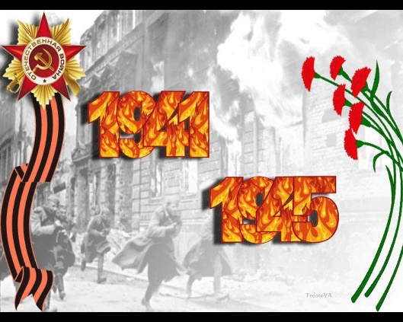в
Предлагаем принять участие активное участие и присылать фото и видео
Уважаемые родители! Поможем нашим детям больше узнать о Победе в Великой Отечественной войне

27.04.2020 г. Понедельник
Утро
- Начинаем день с зарядки. Ребята, вы должны узнать эту песенку, вспоминайте движения. Если забыли, то можете повторять другие упражнния с ребятами на видео.
youtube.com
— источник видео
Весёлая зарядка для детей! Песенка про солнышко!
- youtube.com
— источник видео
Дидактическая игра для детей "Вычитание чисел" /Учим числа / Математика для дошкольников

- Звукопроизношение: «З»
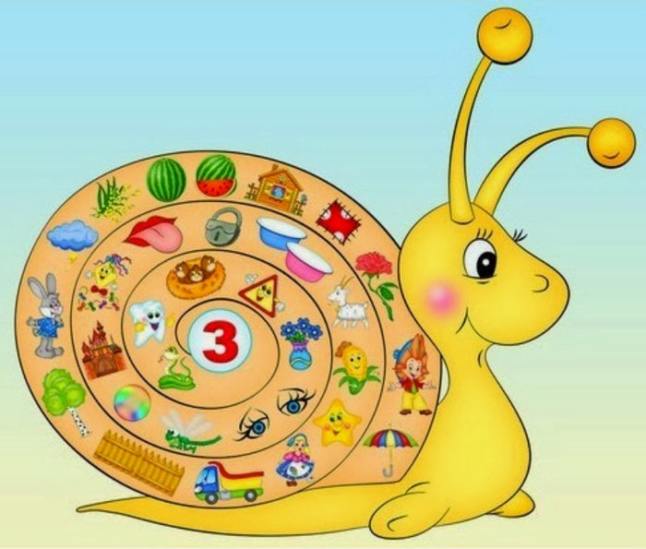
Образовательная деятельность
- Формирование элементарных математических представлений. (Дважды щёлкните по рисунку для показа презентации)
- ИЗО
https://melkie.net/podborki/risunki-na-9-maya.html

2 половина дня
Если вы хотите вместе послушать аудиокниги, вам сюда:
https://deti-online.com/audioskazki/
играем в сюжетно- ролевые игры: https://kopilkaurokov.ru
yandex.ru/efir
Добрый мультфильм для детей. 9 мая день победы и мира

Отличного всем дня!

